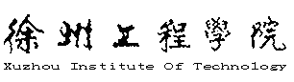

数据结构课程设计
设计报告
智能排课系统
学院名称 | 信息工程学院（大数据学院）
专业名称 | 软件工程（嵌入式）
所属学期 | 2022-2023（第二学期）
报告成绩
小组名单 | 班级 | 学号 | 姓名
小组名单 | 22软嵌 | 22090201102 | 王欣媛
小组名单 | 22软嵌 | 22090201103 | 张默
 | 22软嵌 | 22090201108 | 吴春雪
 | 22软嵌 | 22090201110 | 李雅婷
指导教师 | 程红林，鞠训光

2023年6月30日

目 录

1 系统目标及功能---------------------------------------------------2
1.1 课题背景---------------------------------------------------2 1.2 系统功能 --------------------------------------------------2
1.3 设计需求分析----------------------------------------------3

2 系统功能模块组成及流程图------------------------------------------5
2.1 系统功能模块-----------------------------------------------5
2.2 各模块流程图---------------------------------------------- 6
3 排课系统模型的建立-----------------------------------------------9

4 系统主要数据结构及函数列表 --------------------------------------13
4.1 程序中使用的数据结构--------------------------------------13
4.2 函数列表-------------------------------------------------14
5系统各功能模块详细说明及运行结果 --------------------------------15
6总结与体会-------------------------------------------------------18
7参考文献---------------------------------------------------------19

8 附录（主要源代码）-----------------------------------------------20

1.系统目标及功能

  - 课题背景
随着教育事业的蓬勃发展，学校课程设置及安排的复杂度越来越高，针对学校现有教学资源，统筹安排各个学科每一天的课程，使分配尽量合理化是每个学校面临的重要难题。传统的排课方式工作量大、效率低，并且易出错。课表编排要同时兼顾老师、班级等教学要素，使分配最大合理化。利用计算机实现自动排课是学校实现智能化、精细化管理必经途径，同时智能排课系统应当具备能够为用户提供充足的信息和快速的查询手段，具备效率髙、保密性强、更新维护快易的特点。
在高校各项教学管理工作中，排课一直是最基本的、最重要的工作，其实质就是给教学计划中设置的课程安排合适的时间和地点，保证整个教学工作能够顺利地进行；同时，排课工作也是一项很复杂的工作，排课是一个NP问题，就是始终找不到一个最优的方法能够解决的问题，因为这个问题涉及了多种因素进行组合规划，有教师、学生的因素，也有教室的因素。尤其在目前各高校规模不断扩大，教学资源面临紧张，教师总数不足的前提下，排课工作问题更为凸出。
随着计算机技术的飞速发展，特别是计算机的应用已普及到经济和社会生活的各个领域。使原本的旧的管理方法越来越不适应现在社会的发展。许多人还停留在以前的手工操作。这大大地阻碍了人类经济的发展。为了适应现代社会人们高度强烈的时间观念，利用计算机实现高校排课系统势在必行。对于各大高校来说，利用计算机支持学校管理员排课，是适应现代学校的制度要求、推动学校管理走向科学化、系统化、规范化的必要条件，从而达到提高校管理效率的目的，给同学和老师带来方便。

1.2 系统功能
应用相关数据结构及算法，设计一个简单智能排课系统，用户输入教室相关信息、班级相关信息、教师相关信息、课程相关信息，智能进行排课，形成班级课表、教师课表和教室课表。
（1）系统应具备实现自动排课的能力，考虑到课程的数量、时间限制、教师和学生的可用时间等因素。
- 系统应能够管理教师和学生的空闲时间，确保他们在排课过程中不会产生冲突或重叠。
- 系统应具备检测和解决课程冲突的功能，以确保在同一时间没有安排多个相互冲突的课程。
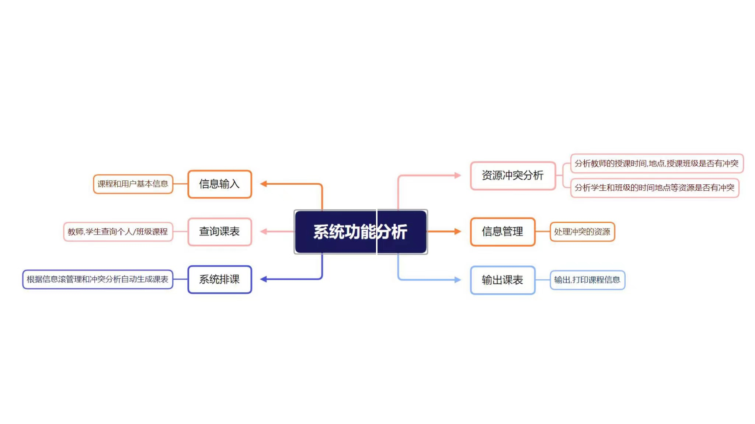
图1-1 系统功能分析

1.3 设计需求分析
1.3.1 可行性分析
技术可行性：智能排课系统所需的技术是否已经存在或可以开发。这包括使用的算法、数据处理和存储等方面的技术。如果相关技术已经存在，那么系统的开发将更具可行性。
市场可行性：智能排课系统是否具有市场需求，以及是否存在足够的用户或潜在用户。对该系统的市场调研可以了解到用户的需求和偏好，从而评估系统的可行性。
经济可行性：智能排课系统的开发、部署和维护成本是否可行，以及是否有足够的经济回报。这包括系统开发和部署的成本，以及系统使用后的收益或效益。
法律可行性：智能排课系统在法律和监管方面是否符合规定。例如，如果系统需要处理个人身份信息或敏感数据，是否符合相关的隐私和数据保护法律法规。
1.3.2 功能需求分析
排课调度：系统应具备实现自动排课的能力，考虑到课程的数量、时间限制、教师和学生的可用时间等因素。
空闲时间管理：系统应能够管理教师和学生的空闲时间，确保他们在排课过程中不会产生冲突或重叠。
课程冲突检测：系统应具备检测和解决课程冲突的功能，以确保在同一时间没有安排多个相互冲突的课程。
优化算法：系统应具备使用优化算法来优化排课结果，根据预设的目标（如最大化教室利用率、最小化教师冲突等）来生成最优的课程安排。
排课规则定制：系统应允许管理员或教务人员定义和定制排课规则，以满足学校或机构的特定需求。
考虑特殊需求：系统应考虑到特殊需求，如优先安排特殊学生群体的课程、考虑教师的偏好或约束等。
课程变更管理：系统应具备管理课程变更（如调课、取消等）的能力，并及时通知相关人员。

2.系统功能模块组成及流程图

2.1 系统功能模块
智能排课系统能够根据教师和学生的需求、资源可用性、时间冲突等因素，优化课程的安排，提高效率和减少时间冲突。下面是智能排课系统可能包含的功能模块：
用户输入模块：用于接收用户输入的教室相关信息、班级相关信息、教师相关信息和课程相关信息。
资源冲突检测模块：根据课程与授课时间资源受限冲突和教室及教师资源受限冲突进行检测。
排课模块：根据输入信息进行智能排课，解决资源冲突问题。
输出模块：输出班级课表、教师课表和教室课表。
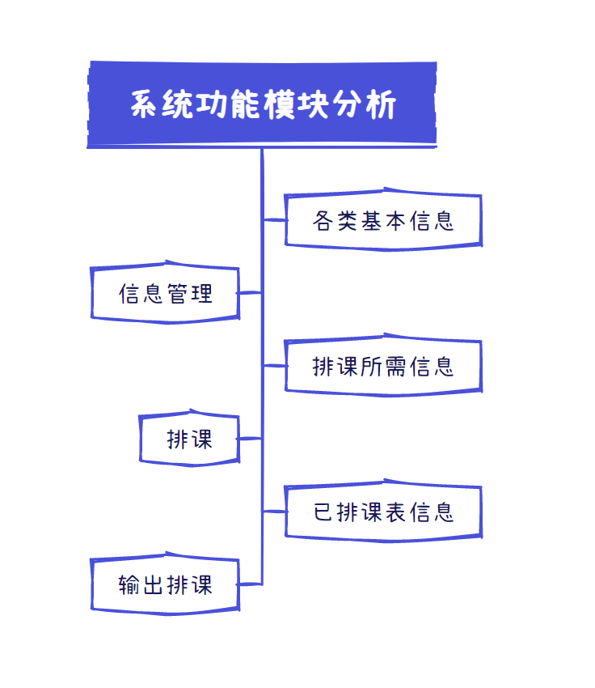
图2-1 系统功能模块分析

2.2 各模块流程图
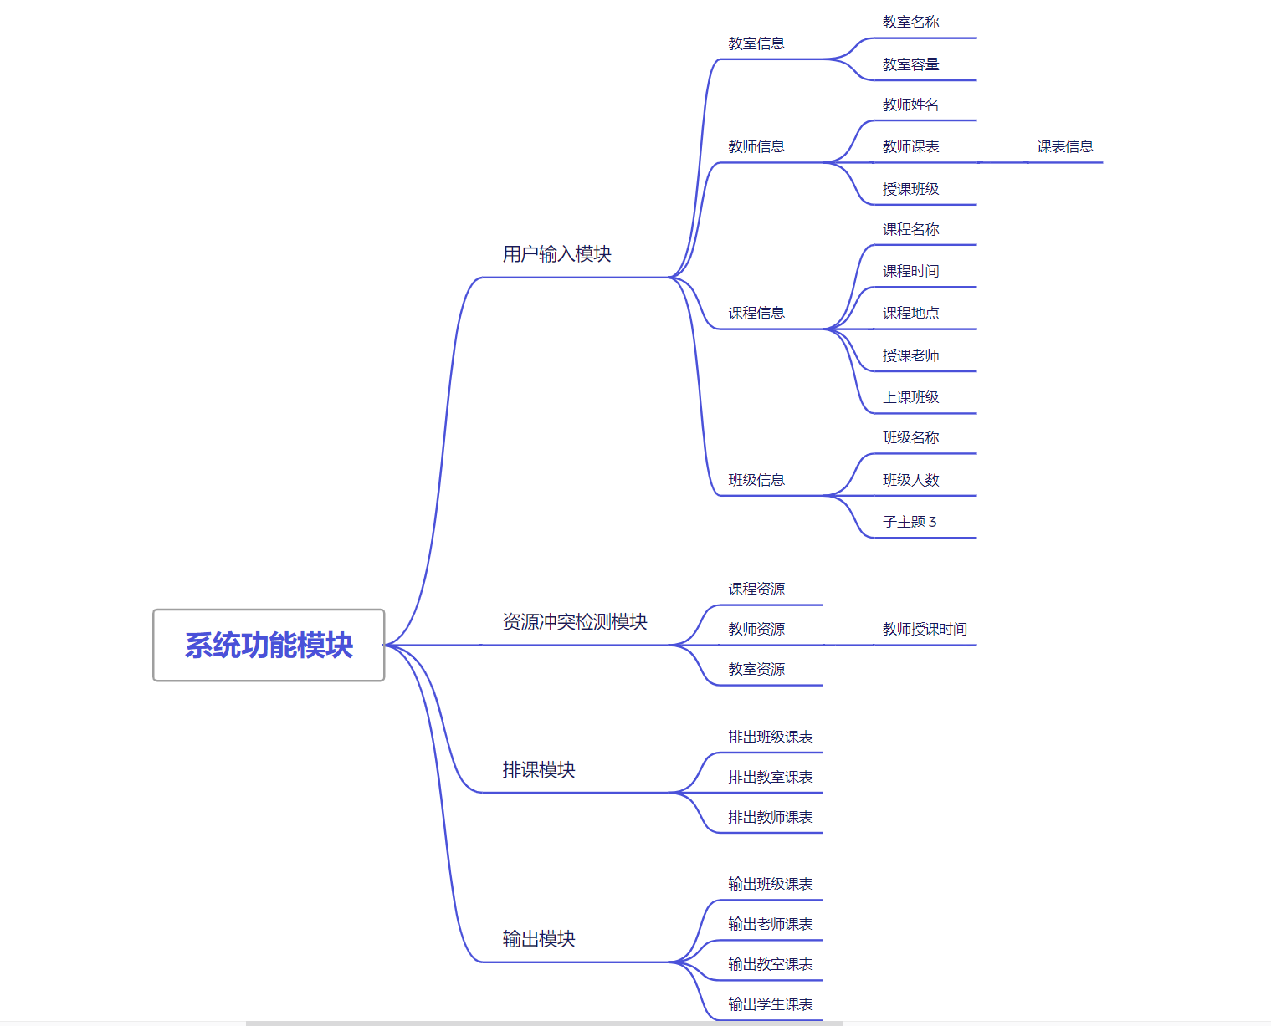

图2-2 系统功能模块流程图

以下是智能排课系统的四个模块流程图示例：

- 用户输入模块流程图

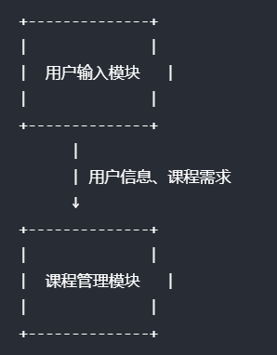
图2-3 用户输入模块流程图

- 资源冲突检测模块流程图

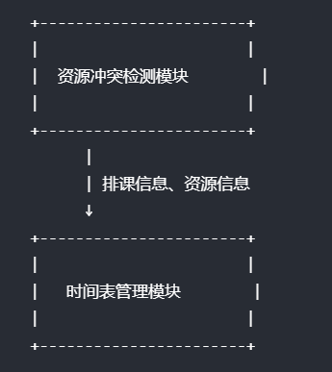
图2-4 资源冲突检测模块流程图

- 排课模块流程图

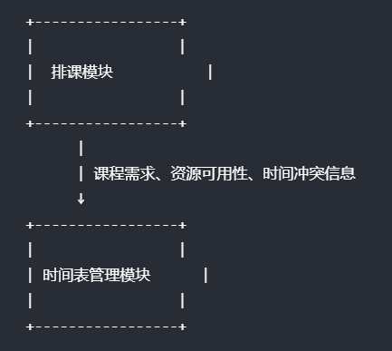
图2-5 排课模块流程图

- 输出模块流程图

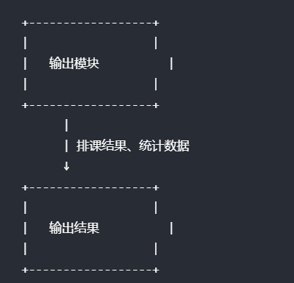
图2-6 输出模块流程图
这些流程图示例展示了智能排课系统中四个主要模块之间的信息流动和处理过程。具体实现中的细节和流程可能会根据具体系统的需求和设计进行调整和扩展。
3 排课系统模型的建立

3.1课程模型

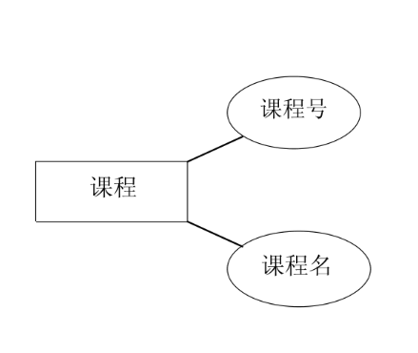

图3-1 课程模型图

3.2教室模型
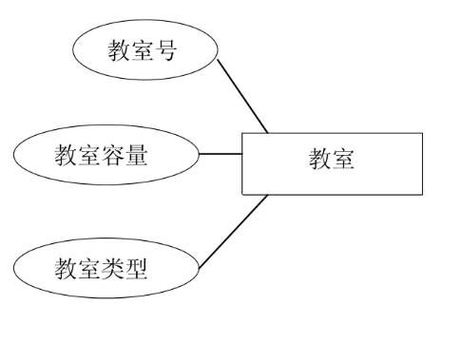
图3-2 教室模型图

3.3教师模型
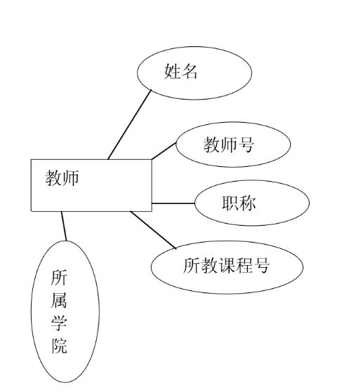
图3-3 教师模型图

3.4班级模型
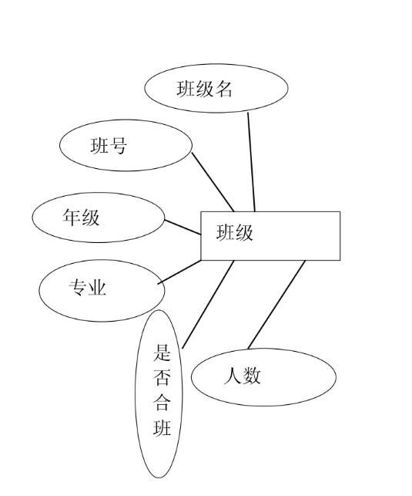
图3-4 班级模型图
3.5教室课表模型

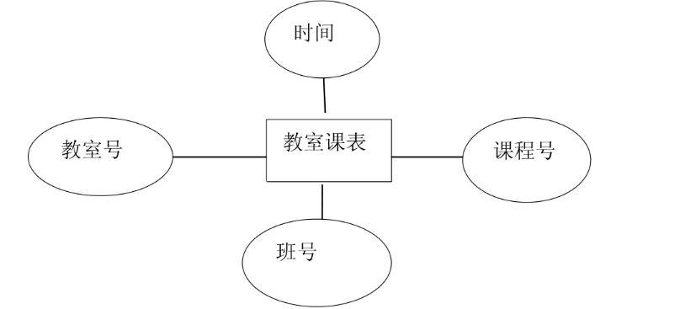

图3-5 教室课表模型图

3.6学生课表模型

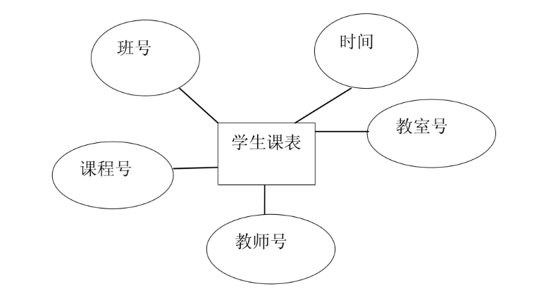

图3-6 学生课表模型图

3.7教师课表模型

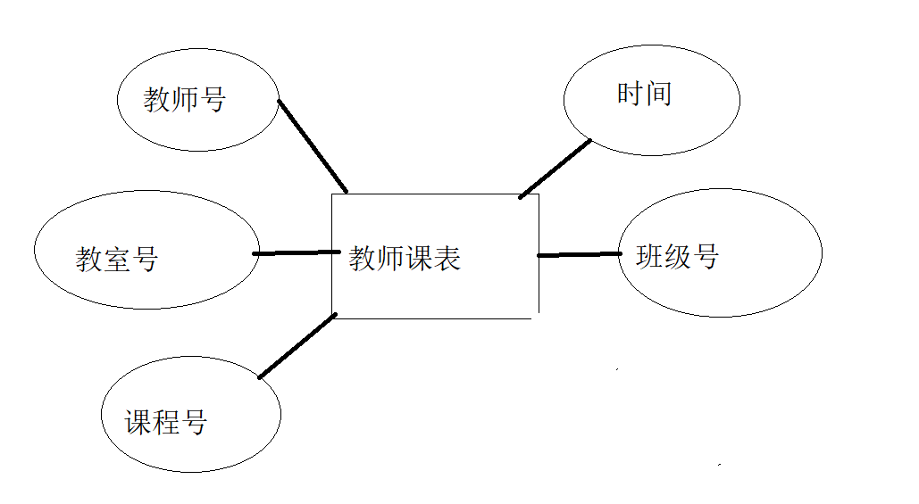
图3-7 教师课表模型图

4.系统主要数据结构及函数列表

4.1 程序中使用的数据结构
1.string：用于存储课程的名称、教师的名称等字符串类型的数据；
2.int：用于存储课程的时长，以周为单位；
3.Course 类、Teacher 类和 Class 类使用了基本数据类型和容器类型 vector 来存储和管理课程相关的信息，Class 类还使用了指针的向量以管理多个课程对象；
4.timetable.resize(n) 来初始化课程表的大小为n，即表示一周有n天的课程安排；
5.使用了无序哈希映射 (unordered_map) 数据结构来存储和管理教室、教师、班级以及课程的信息。这些数据结构通过键值对的形式将名称（string类型）与相应的对象关联起来，便于按照名称进行查找和访问对应的对象；
6.classrooms、teachers、class、course分别是教室、教师、班级、课程列表的容器，通过emplace方法将它们插入新容器中；
7.courseMap 是课程映射表的容器，通过将课程名称作为键，将指向课程对象的指针存储为值来创建映射关系；
8.addClassCourse 方法中，为了处理班级的课程，使用vector<Course*> 数据结构来存储班级的课程列表，通过使用 push_back() 方法将新课程的指针添加到班级对象的课程列表中；
9.unordered_map 数据结构来构建课程树，indegree 用于存储每个课程节点的入度值；
10.使用了队列 queue 进行拓扑排序，并通过两个 unordered_map 数据结构 indegree 和 prerequisites 分别记录课程节点的入度和后继课程列表；
11.使用了布尔变量、迭代器、整数变量以及容器类的数据结构，如 bool、auto、int 和 Classroom（其中包含了 std::vector 容器用于表示教室的时间表）。这些数据结构帮助进行遍历教室、判断时间槽可用性以及更新课程的时间表；
12.const auto& ：使用范围-based for 循环遍历当前的列表。

4.2 函数列表
// 添加教室
scheduleSystem.addClassroom()
// 添加教师
scheduleSystem.addTeacher()
// 添加班级
scheduleSystem.addClass()
// 添加班级课程
scheduleSystem.addClassCourse()
// 设置课程先修关系
scheduleSystem.addCoursePrerequisite()
// 智能排课
scheduleSystem.schedule()
// 显示课程表
scheduleSystem.displayTimetable()

5系统各功能模块详细说明及运行结果
- 用户输入模块：
定义结构体Course、Classroom、Teacher、class;
用户在主函数中添加教室信息，包括教室名称和教室容量；
用户在主函数中添加教师姓名；
用户在主函数中添加班级名称；
用户在主函数中添加班级课程信息，包括班级、课程、课程时长、教师姓名。

(2)资源冲突检测模块：
课程与教室资源的冲突检测
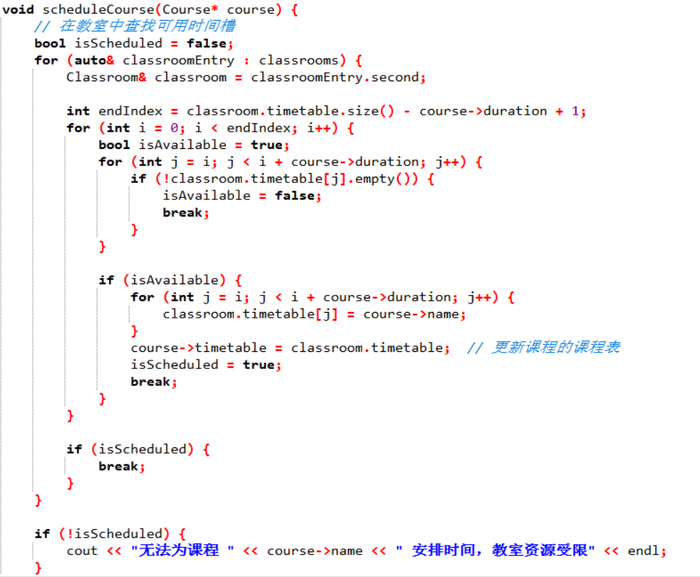

图5-1 课程与教室资源的冲突检测代码

（3）排课模块：该模块进行智能排课，先构建课程树，再使用拓扑排序对课程进行排序，然后安排课程时间和教师授课时间。

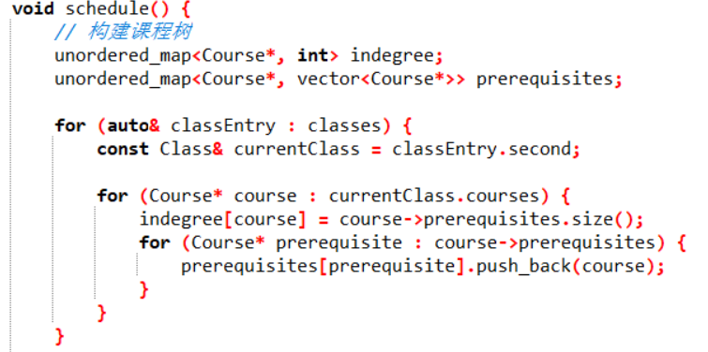

图5-2 构建课程树代码

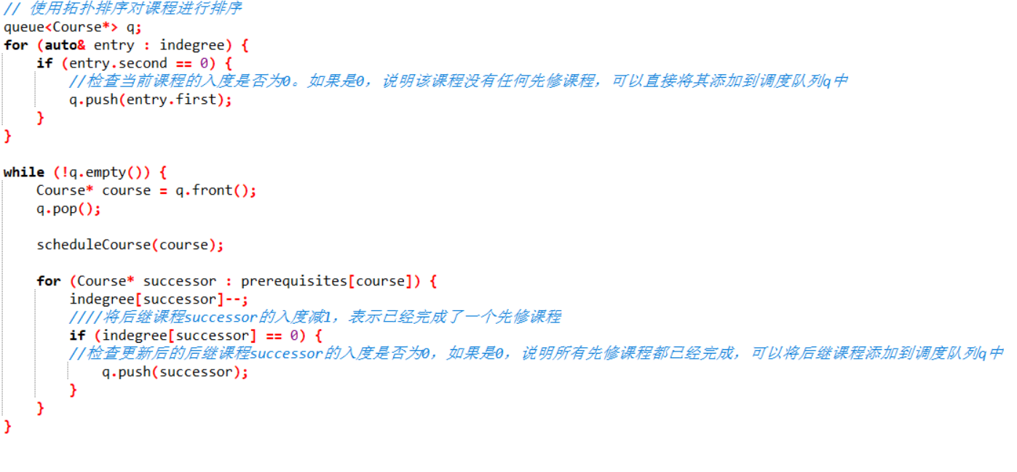
图5-3 使用拓扑排序对课程进行排序代码

（4）输出模块：通过函数void displayTimetable() 输出教室课表、教师课表和班级课表。
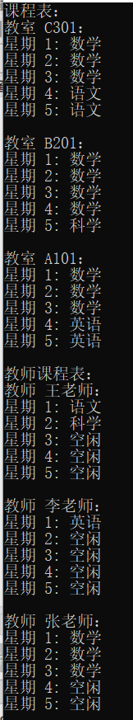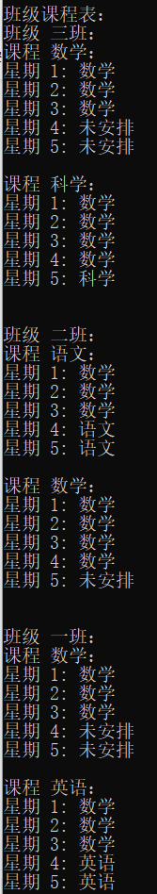

图5-4 运行结果

6总结与体会
设计一个简单的智能排课系统是一个有挑战性但有趣的任务。通过这个项目，我学会如何处理和组织不同类型的数据结构，并运用适当的算法来解决实际问题。
在设计过程中，需要仔细考虑系统的数据结构，包括教室、班级、教师和课程等，并确保它们之间相互协调和关联。我还需要实现排课算法，必须考虑各个实体的时间冲突，并确保课程能够合理地安排在可用的教室、班级和教师上。
通过这个项目我深入了解了排课过程的复杂性和挑战性。我需要解决一些难题，例如如何避免时间冲突，如何在有限的资源下优化课程安排，以及如何考虑教师和班级的偏好等因素。这种解决问题的思维是非常有益和富有创造力的。
设计一个简单智能排课系统是一个很好的实践项目，它可以帮助我巩固数据结构和算法的知识，并提高我在实际问题解决上的能力。通过这个项目，我学习到如何分析问题、设计解决方案、实现代码，并通过反馈和测试来不断优化系统。
总而言之，设计智能排课系统不仅仅是为了解决实际问题，还是一个提升编程和设计技能的过程。它是一个综合运用各种概念和技术的绝佳实践机会，让我在软件开发领域有更深入的理解和经验积累。

7参考文献
- 宗薇.高校智能排课系统算法的研究与实现[J].计算机仿真, 2011, 28(12):4.
- 张华. 智能排课算法的研究及实现. Diss. 山东大学.
- 徐亮. "高校智能排课系统的研究." 电子设计工程 21.007(2013):24-27.
- 高校排课系统的设计与实现研究[J]. 刘光盛.科技风,2020(05)
- 大学排课系统的分析与设计[J]. 郎云海.通讯世界,2019(06)
- 多功能排课系统探析. 杜立楠;张黎;黄志标;孙传洋.黑龙江科技信息,2013
- 计算机排课问题中几种算法的探讨. 朱莉娟;李冬.新乡教育学院学报,2007
- 某高校排课系统的设计与实现[D]. 黄阿新.厦门大学,2017

8附录
函数主程序代码：
int main() {
ScheduleSystem scheduleSystem;

// 添加教室
scheduleSystem.addClassroom("A101", 50);
scheduleSystem.addClassroom("B201", 30);
scheduleSystem.addClassroom("C301", 40);

// 添加教师
scheduleSystem.addTeacher("张老师");
scheduleSystem.addTeacher("李老师");
scheduleSystem.addTeacher("王老师");

// 添加班级
scheduleSystem.addClass("一班");
scheduleSystem.addClass("二班");
scheduleSystem.addClass("三班");

// 添加班级课程
scheduleSystem.addClassCourse("一班", "数学", 3, "张老师");
scheduleSystem.addClassCourse("一班", "英语", 2, "李老师");
scheduleSystem.addClassCourse("一班", "英语", 2, "李老师");

scheduleSystem.addClassCourse("二班", "语文", 2, "王老师");
scheduleSystem.addClassCourse("二班", "数学", 4, "张老师");
scheduleSystem.addClassCourse("二班", "英语", 2, "李老师");
//scheduleSystem.addClassCourse("二班", "英语", 2, "张老师");

scheduleSystem.addClassCourse("三班", "数学", 3, "张老师");
scheduleSystem.addClassCourse("三班", "科学", 1, "王老师");
scheduleSystem.addClassCourse("三班", "英语", 2, "李老师");

// 设置课程先修关系
scheduleSystem.addCoursePrerequisite("英语", "数学");
scheduleSystem.addCoursePrerequisite("科学", "数学");

// 智能排课
scheduleSystem.schedule();

// 显示课程表
scheduleSystem.displayTimetable();

return 0;
}

